3. „O żółtym tulipanie” – teatr ilustracji na podstawie opowiadania M. Różycka.
4. Rozmowa na temat obejrzanego teatrzyku. Zaproponuj dziecku by zrobiło swój teatrzyk,powodzenia
5. „Kwiatki budzą się – kwiatki zasypiają”- zabawa ruchowa kształtująca postawę ciała
Dzieci-kwiatki przykucają w rozsypce na dywanie, z główkami schowanymi w ramionach.
Budzą je promienie wiosennego słońca (Rodzic chodzi od dziecka do dziecka i dotyka dłonią główek) i kropelki ciepłego deszczyku (Rodzic zwilża opuszki palców w miseczce z wodą) i dotyka nosów dzieci.
Kwiatki powolutku budzą się, podnoszą, wyciągają swoje listki i główki kwiatowe, obracają się dookoła własnej osi. Kiedy słońce zachodzi, kwiatki powoli chowają swoje główki, zwijają listki – przykucają i zasypiają.
6. „Budowa tulipana”- praca z obrazkiem.
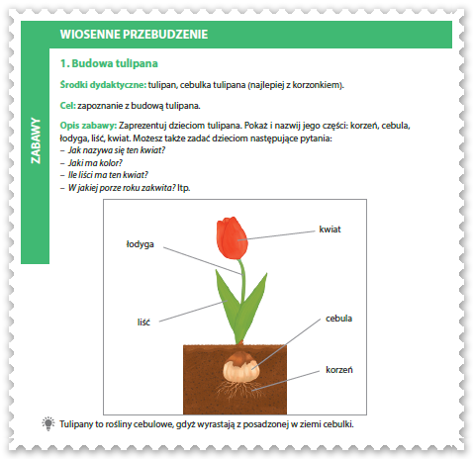
- zapoznanie z budowa kwiatu cebulkowego na przykładzie tulipana

9. „Sadzimy tulipany”- zabawa matematyczna.
- wprowadzenie znaku dodawania
- kształtowanie umiejętności wykonywania działań z wykorzystaniem cyfr i znaków matematycznych

